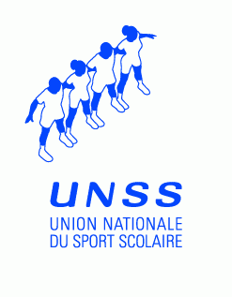
Encadrement, formation et évaluation des JOFF en :
FUTSAL

Modalités de formation et d’évaluation pour l’attribution du niveau District et Départemental
→ Formation interne + 1 à 2 journées de district.
→ 1 journée de formation départementale : FORMATION OBLIGATOIRE SUIVIE PAR LES PROFESSEURS ET LES ELEVES
→ Validation des niveaux pendant les tournois.

Combien de JOFF ?
→ 2 JOff par équipe avec possibilité de jouer

Encadrement des JOFF en compétition
→ 1 enseignant responsable pour conseiller, aider et évaluer

